- Programa Bolsa Permanência MEC (PBPMEC) - Portaria Nº 389, de 09 de maio de 2013, Ministério da Educação (MEC)

O programa é gerido pelo MEC e prevê a concessão de auxílio financeiro para estudantes de graduação da etnia indígena. O pagamento é por meio de um cartão específico e os recursos são oriundos do Fundo Nacional de Desenvolvimento da Educação (FNDE). O valor da bolsa é de R$900,00/mês.

Para participar do programa o(a) estudante deve:
- Estar matriculado em curso presencial de graduação;
- Apresentar à PRAE a documentação mínima para comprovação da condição de estudante indígena, conforme cita o art. 4º, § 7º da Portaria nº 389, de 09 de maio de 2013, Ministério da Educação (MEC).:
1. Auto declaração do candidato; (ver aqui)
2. Declaração de sua respectiva comunidade sobre sua condição de pertencimento étnico, assinada por pelo menos 3 (três) lideranças reconhecidas; (ver aqui)
3. 3. Declaração da Fundação Nacional do Índio (Funai) que o estudante indígena reside em comunidade indígena ou comprovante de residência em comunidade indígena.
- Acessar o site http://permanencia.mec.gov.br/ e se inscrever no Sistema PBP. Para tanto, é preciso percorrer o seguinte caminho:

a) Entrar no endereço http://permanencia.mec.gov.br/

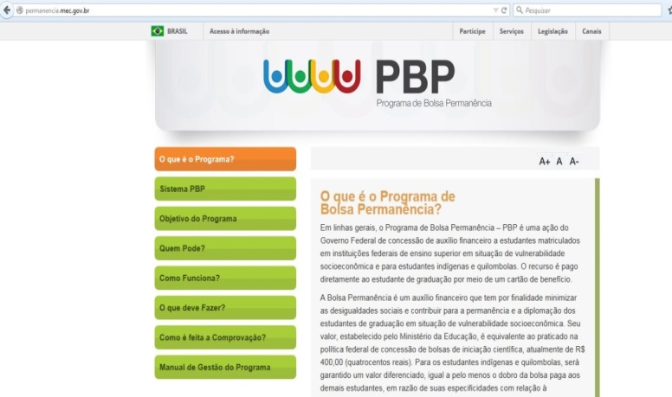

b) Selecionar a opção: Sistema PBP

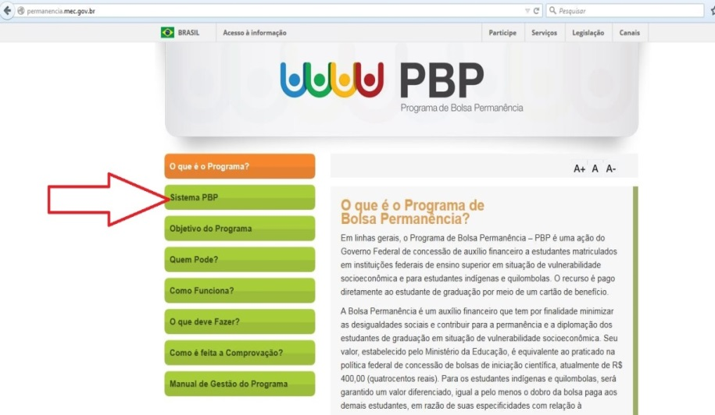

c) Solicitar Acesso ao Sistema

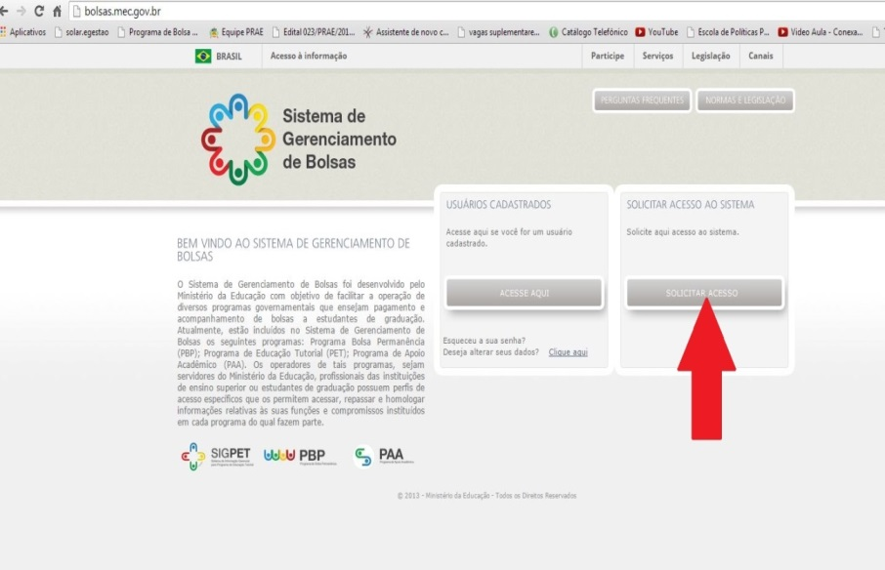

d) Crie o usuário com as informações solicitadas (CPF)
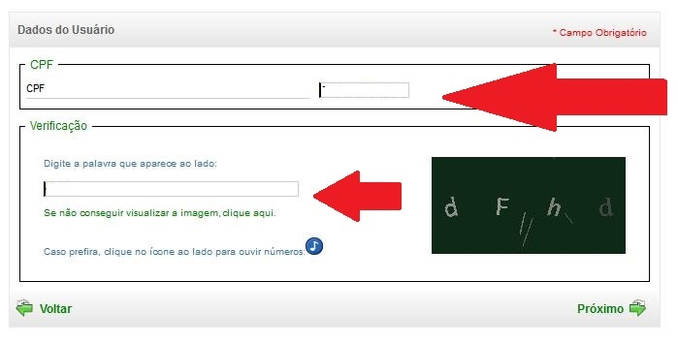

e) Preencha todos os campos obrigatórios de maneira completa

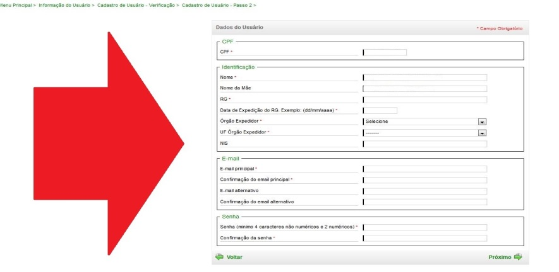

f) Após criar o usuário, fazer o login com usuário/senha que foram cadastrados anteriormente e iniciar o preenchimento do cadastro no Sistema BPMEC

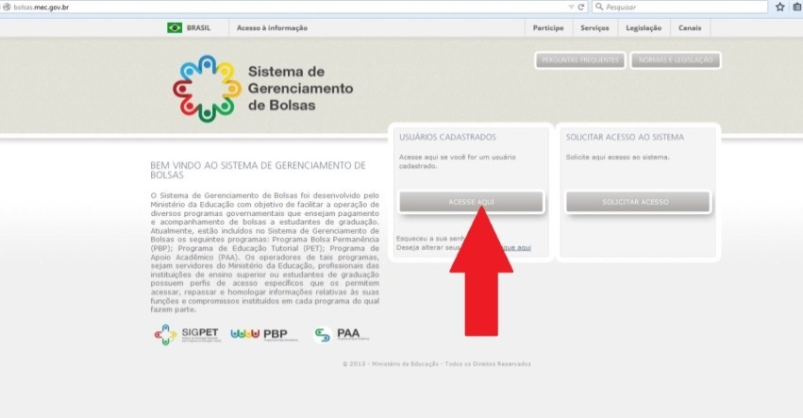

g) Durante o cadastro, serão perguntadas questões sobre o perfil socioeconômico e solicitadas informações sobre a trajetória e desempenho acadêmico.

h) Em seguida, o aluno deverá assinar e digitalizar o Termo de Compromisso, afirmando ter ciência das obrigações inerentes à qualidade de bolsista do Programa de Bolsa Permanência e comprometendo-se a respeitar todas as condições previstas nos regulamentos do programa.

i) Após digitalizar o Termo de Compromisso, salve o arquivo em uma pastas do seu computador. No campo solicitado do sistema de cadastro, selecione o documento (Termo de Compromisso assinado) no local onde guardou o arquivo.

k) Ao final, esse cadastro será enviado, via sistema de gestão, para a homologação pela Pró-Reitoria de Assuntos Estudantis. O cadastro pode ser recusado sempre que estiver incompleto, quando o Termo de Compromisso não estiver assinado, constar informações inverídicas ou venham acompanhados de documentos não válidos.

m) Somente no primeiro mês de recebimento do auxilio, os(as) estudantes devem seguir a orientação abaixo:

1. De 40 a 50 dias após autorização da bolsa no sistema PBPMEC pela PRAE, o(a) discente precisa entrar no endereço https://www.fnde.gov.br/sigefweb/consultar-beneficios e inserir o CPF;

2. Imprimir a tela que informa o n° do benefício e o n° do convênio BB (vide figura abaixo). Se preferir, o(a) estudante poderá simplesmente anotar os números mencionados anteriormente;

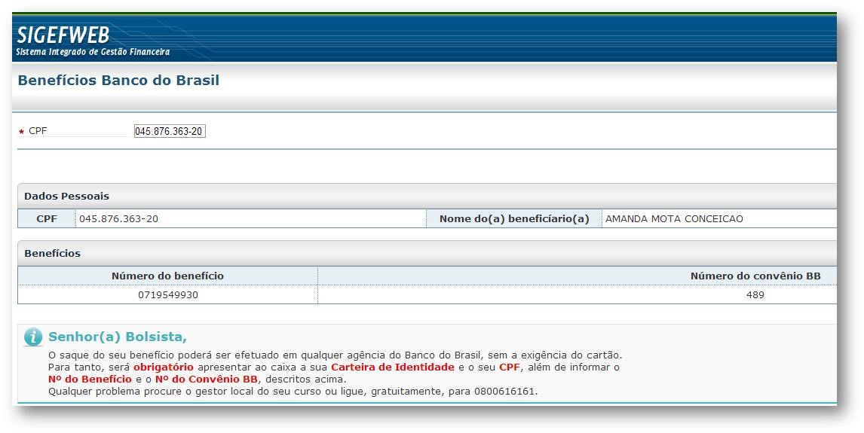

3. Dirigir-se à agência do Banco do Brasil que o(a) discente indicou ao fazer seu cadastro no sistema, munido do n° do benefício e do n° do convênio BB, além da documentação básica exigida pelo banco (Carteira de Identidade e CPF);

4. Solicitar o saque da primeira parcela da bolsa e a emissão do cartão que será utilizado nos saques subsequentes.
 |  | PRAE |  |  | MEC |  | FNDE

